Братеевская команда МФЛ БРАТЕЕВО-2011 - ЧЕМПИОНЫ МОСКВЫ В СПАРТАКИАДЕ КОЖАНЫЙ МЯЧ!
25.05.2023
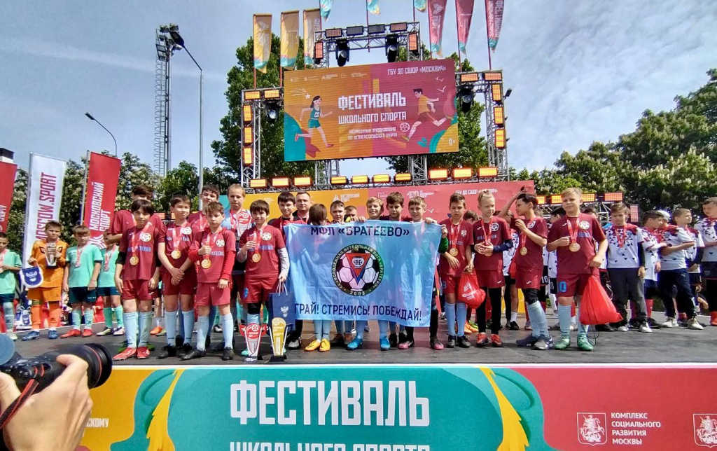

19 мая на стадионе «Москвич» состоялся финал Городского этапа соревнований "Кожаный мяч", победу в котором одержала команда ЮАО (МФЛ Братеево) над командой ЮВАО (в возрастной категории 2010-2011 гг.р.)!

МФЛ БРАТЕЕВО (ЮАО) - ЮВАО 2:0
- Яасер Махбоб - 1 гол
- Ярослав Давыдов - 1 гол

Главный тренер - Кудрявцев Сергей Дмитриевич
С командой также работали: Андреев Владимир Николаевич, Тумасян Артур Карлович

Лучшим вратарем турнира признан Быков Михаил, вратарь команды МФЛ БРАТЕЕВО
Лучшим тренером турнира признан Сергей Дмитриевич Кудрявцев

На открытии игр присутствовал мэр Москвы Сергей Собянин, награждал победителей футболист Роман Павлюченко.

Этим летом команда из Братеево отправится на ВСЕРОССИЙСКИЙ ЭТАП СОРЕВНОВАНИЙ "Кожаный мяч", который пройдёт в Волгоградской области.
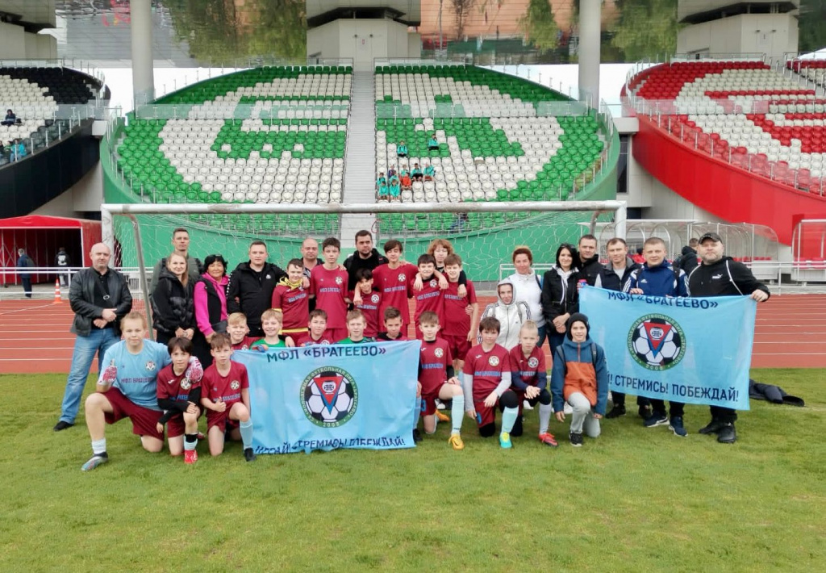

Адрес страницы: http://brateevo.mos.ru/socially-oriented-non-commercial-organizations-/avtonomnaya-nekommercheskaya-organizatsiya-mfl-brateevo/detail/11608427.html
Управа района Братеево города Москвы

